bos work程序部署文档

# 环境要求：

## gearman版本：1.1.16 (官网地址https://github.com/gearman/gearmand/releases)

此环境对应gearman.properties中gearman.ip和gearman.port配置项

## jdk版本：1.7+

# 程序部署：

一：修改配置文件 bos-work.properties(此配置文件会跟随work.jar一起发布，文件位置随意，在下面启动work时指定位置既可)

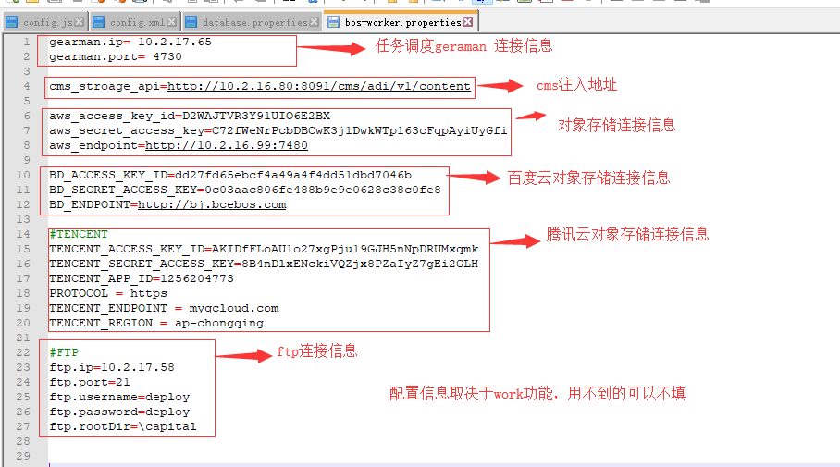

## 二：启动work.jar

启动work

nohup java -jar D://work.jar -config D:\\gearman.properties &

注意：

-config 表示bos-work.properties配置文件路径

每个work单独启动，同时在当前目录生成nohup.out日志文件

## 三：程序日志：

当前work.jar目录下有logs/log4j.log

当前work.jar目录下/nohup.out

## 四：删除work进程

ps -ef | grep java

kill -9 进程id

## 五：启动工具类work(必需)

nohup ./gearmanhelpers &

# 验证是否配置成功

## 一：启动后提示信息确认是否正常启动

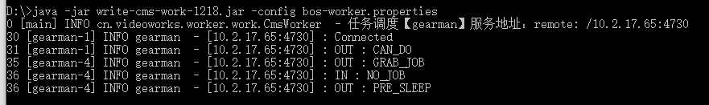

## 二：验证是否后台启动成功ps -ef | grep java

